На сегодняшний день ООО «ИОННЫЕ ТЕХНОЛОГИИ» является единственным в России производителем серийного оборудования для ионной химико-термической обработки металлов.
Мы предлагаем широкий модельный ряд ионно-плазменных установок типа "Холодные стенки". Нагрев обрабатываемых деталей осуществляется импульсной плазмой. Конструкция установок "Холодные стенки" проверена десятилетиями. Это наиболее простое в эксплуатации и обслуживании оборудование. Средний срок службы установки составляет более 10 лет. Установки с холодными стенками идеально подходят для упрочнения больших объемов серийных деталей одинаковых размеров и форм.
Типоразмеры и выходные мощности линейки нашего оборудования позволяют решать производственные задачи любого масштаба. Мы можем собрать комплект и конфигурацию оборудования как для крупного промышленного гиганта, так и для небольшого металлообрабатывающего цеха.
ЛИНЕЙКА УСТАНОВОК ИОННОГО АЗОТИРОВАНИЯ "ИОН"
Габариты камеры,  hx⌀ (мм) | Тип  камеры | Макс. масса  упрочняемых  деталей (кг) | Мощность установки (кВт)
Габариты камеры,  hx⌀ (мм) | Тип  камеры | Макс. масса  упрочняемых  деталей (кг) | 25 | 50 | 75 | 100 | 150 | 200
500 х 600 | колпак | 200 | х
500 х 1000 | колпак | 400 | х | х
750 х 1000 | колпак | 800 |  | х | х
750 х 1200 | колпак | 800 |  | х | х
750 х 1500 | колпак | 1000 |  | х | х
750 х 2500 | шахта | 1500 |  |  | х | х | х
750 х 3500 | шахта | 1500 |  |  |  | х | х
750 х 5000 | шахта | 2000 |  |  |  |  | х | х
1000 х 1000 | колпак | 1500 |  |  | х | х | х
1000 х 1500 | колпак | 2000 |  |  |  | х | х
1000 х 2000 | колпак | 2000 |  |  |  | х | х
1000 х 3000 | шахта | 2500 |  |  |  |  | х | х
1000 х 4000 | шахта | 3000 |  |  |  |  | х | х
1000 х 5000 | шахта | 3000 |  |  |  |  |  | х
1200 х 1500 | колпак | 2500 |  |  |  |  | х | х
1200 х 1800 | колпак | 2500 |  |  |  |  | х | х
1200 х 2000 | колпак | 2500 |  |  |  |  | х | х
1200 х 3000 | шахта | 3000 |  |  |  |  |  | х
1500 х 2000 | колпак | 3000 |  |  |  |  |  | х
1500 х 3000 | колпак | 3000 |  |  |  |  |  | х
1500 х 4000 | шахта | 3000 |  |  |  |  |  | х
2000 х 1200 | колпак | 3500 |  |  |  |  |  | х
2000 х 1500 | колпак | 3500 |  |  |  |  |  | х
2000 х 2000 | колпак | 4000 |  |  |  |  |  | х
2000 х 3000 | шахта | 4000 |  |  |  |  |  | х
2000 х 4000 | шахта | 4000 |  |  |  |  |  | х
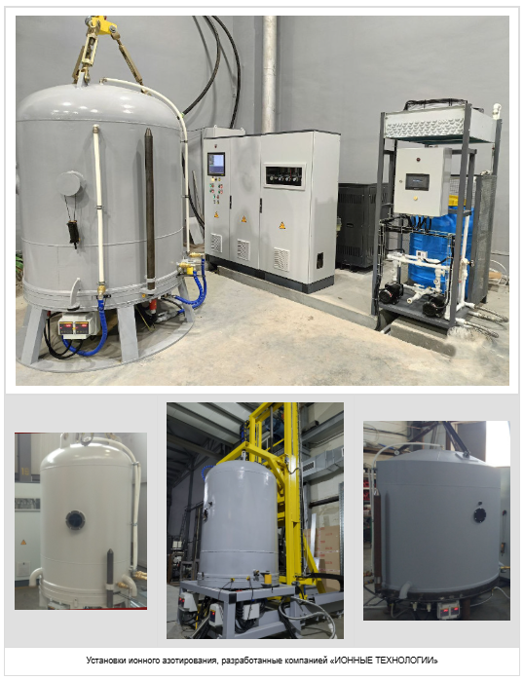
Стоимость установок вы можете узнать у наших специалистов ИХТО (контакты указаны на этой странице http://www.procion.ru/sotrudniki.html в Отделе ИХТО), которая включает:
- базисное условие цены - под ключ с отработкой технологии и внедрением в серийное производство;
- гарантию 24 месяца;
- обучение вашего технического персонала;
- монтаж и пуско-наладочные работы;
- 10% скидку при заказе более одной установки.
Срок поставки и гарантия:
Готовность оборудования к отгрузке | От 3 до 5 месяцев
Срок внедрения в производственный процесс | От 14 до 30 дней
Гарантия | 2 года
Расширенная гарантия с сопровождением, опция | до 5 лет

Для получения ответа на технические вопросы, просим обращаться к нашим специалистам:
e-mail: ion@procion.ru
по телефонам в рабочее время:
8 (800) 707-61-60 (бесплатно),
+7 (342) 224-14-44 (Пермь),
+7 (495) 160-19-61 (Россия).

